说明：
（1）通过对案例需求以及现实场景进行完整需求建模之后，我们本模块中的模型设计思路如下：我们针对每一种治理方案（施用的肥料）和期望提高的目标（如糖度%提升
，单果重%提升等）进行独立建模，即每一种治理方案可以分别对应最终的治理目标建立一个模型，比如治理方案有8种（施用8种不同的肥料），针对5种不同的治理目标，则可以建立40种特定的模型，用以针对特定的治理方案及目标。此外，我们提供模型可增、可删以及可扩展的功能，未来可以根据实际的治理目标进行调整。
（2）编码问题：在实现该模块时，我们没有处理复杂的治理方案的编码问题，只处理了单一处理方案（即只施用一种肥料）及其对应的施用强度，对于复合治理方案，我们暂时无法给出。例如类似“牛粪（3t/亩）+蚯蚓（9kg/亩）”这样的治理方案由于较为复杂，我们目前还没有找到很好的编码方案。因此，我们最终给出的施用强度只能针对治理方案中所提到的某一次项，比如“牛粪”或“蚯蚓”的施用强度，并不能给出“牛粪”和“蚯蚓”各自的施用强度比例。

- 准备
数据：将待预测数据填入文件夹data.xlsx内，A-T列为必填项，V-Z列为期望提升项，在想要提高的项下填入想要提高的值即可。（应用于现有模型预测内，现有模型预测中，输入期望提高的列名）
Eg：若要期望单果重提高8%，在data内 单果重%提升 内填入8即可，在期望提高的列名内填入 单果重%提升。V-Y列可不填
（ps：默认模型为单果重，所以当使用默认模型进行预测时，只有将待预测指标（为现有模型预测中要求输入的一项，具体看例子）设置为果重计算才是准确的，若想计算其他对应项同理）

文件夹内
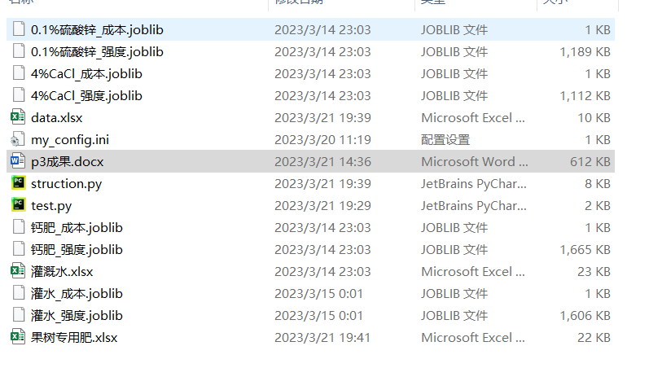

Config文件
Ps: config文件内，等号前方为模型名称，后方为对应模型的文件名称
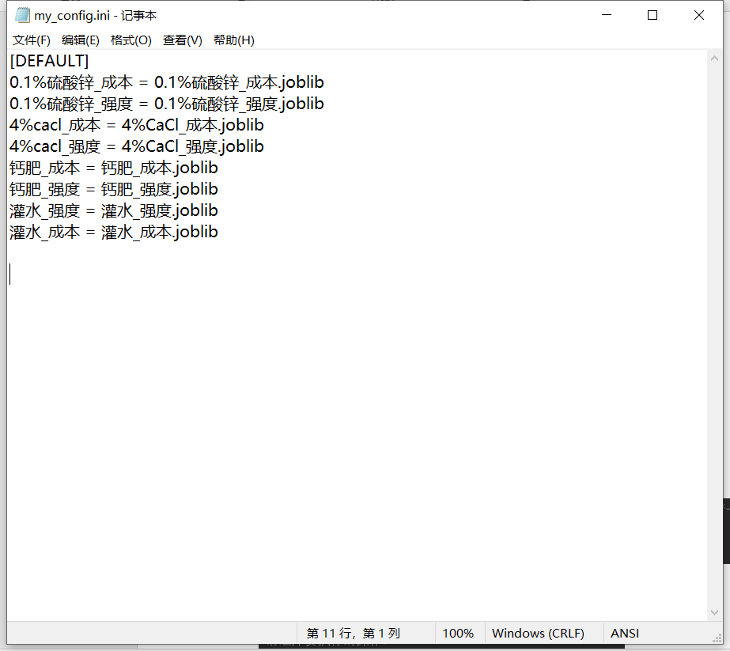
2.程序运行界面
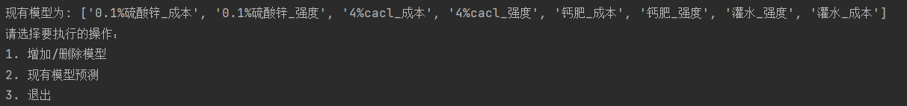
先选择操作1增加/删除模型

选择1增加模型
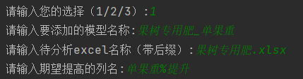
（待分析excel需要位于文件夹内）
依次输入，得到
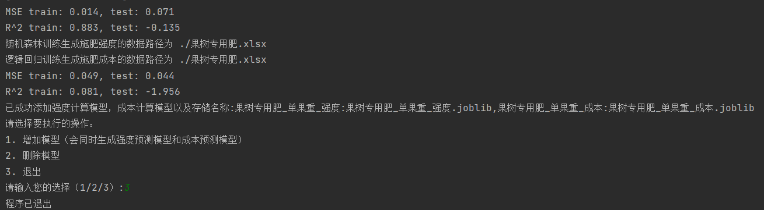

选3退出，保存模型（退出后才能保存）
文件夹内成功添加
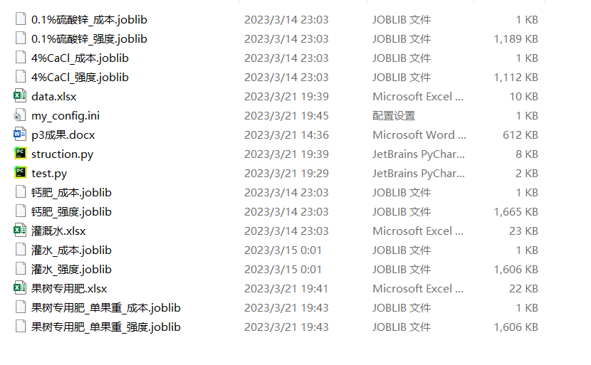
Config文件内成功添加果树专用肥_单果重_强度和成本模型
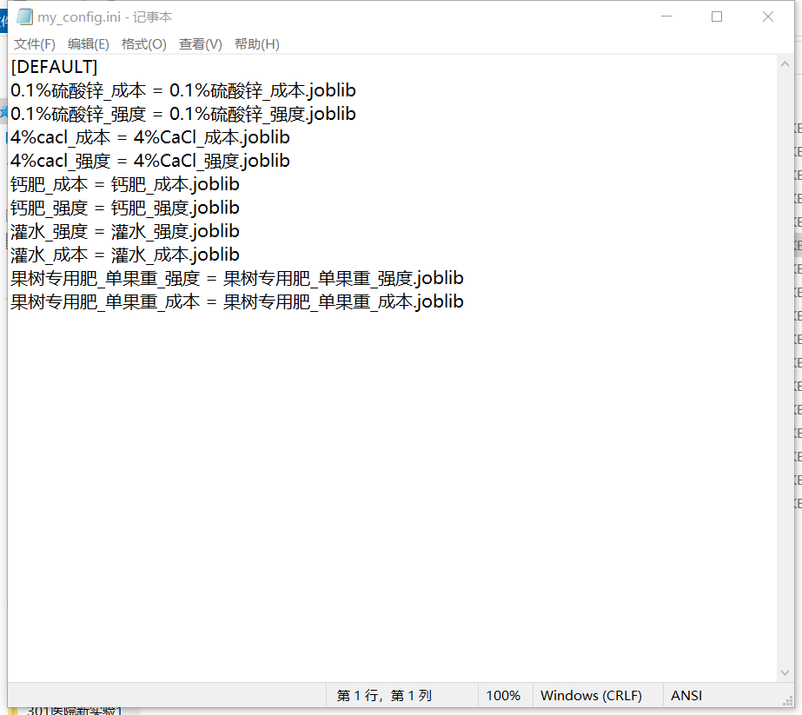
- 现有模型预测
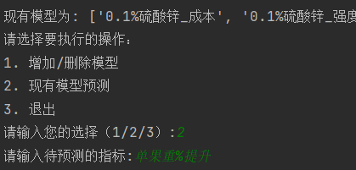
依次输入
得到强度和成本
按成本从高到低排序后：

Ps：这里的成本是根据强度模型预测的值为输入，所以若无强度模型，则无法计算对应的成本(名称为一一对应)
- 删除模型
3.1删除不存的模型

需要从系统刚开始提供的模型名称中选择要删除的模型名称
下图为输入了不存在的名称
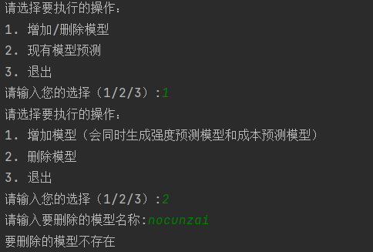

3.2成功删除
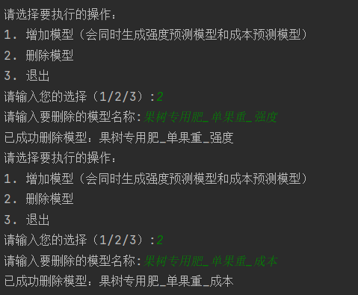

这里我们删除刚刚添加的果树肥强度和成本模型
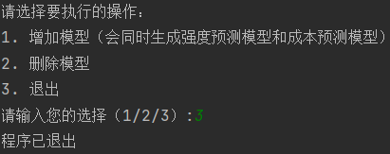
最后退出程序，保存删除操作
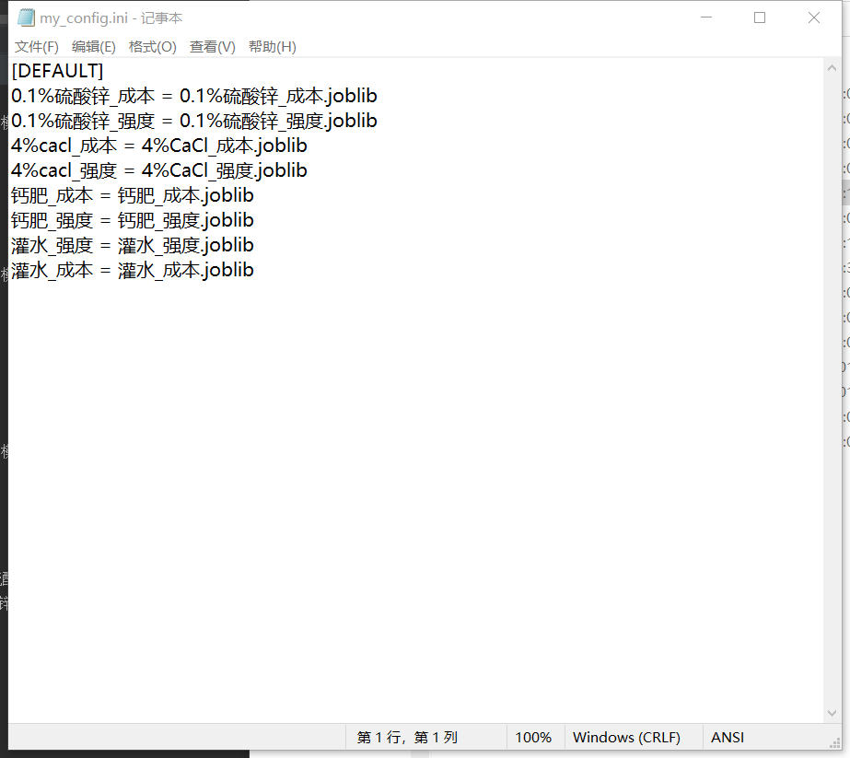
Config文件内成功删除
现有模型也不显示

- 退出
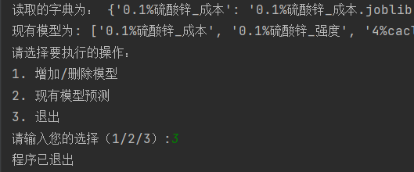
每次上述操作结束后会返回最初界面，正常退出即可

